第十四章 二重积分

题：

题1：
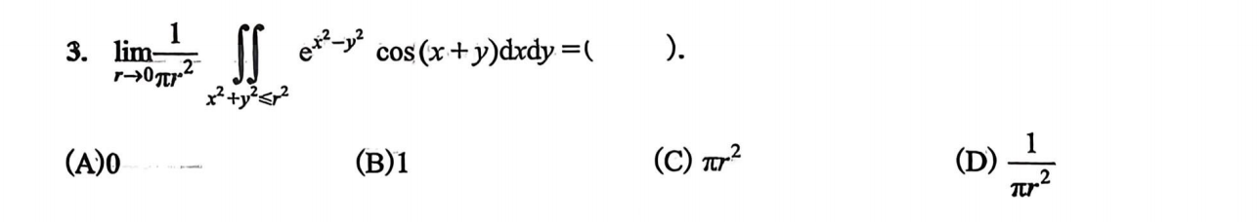
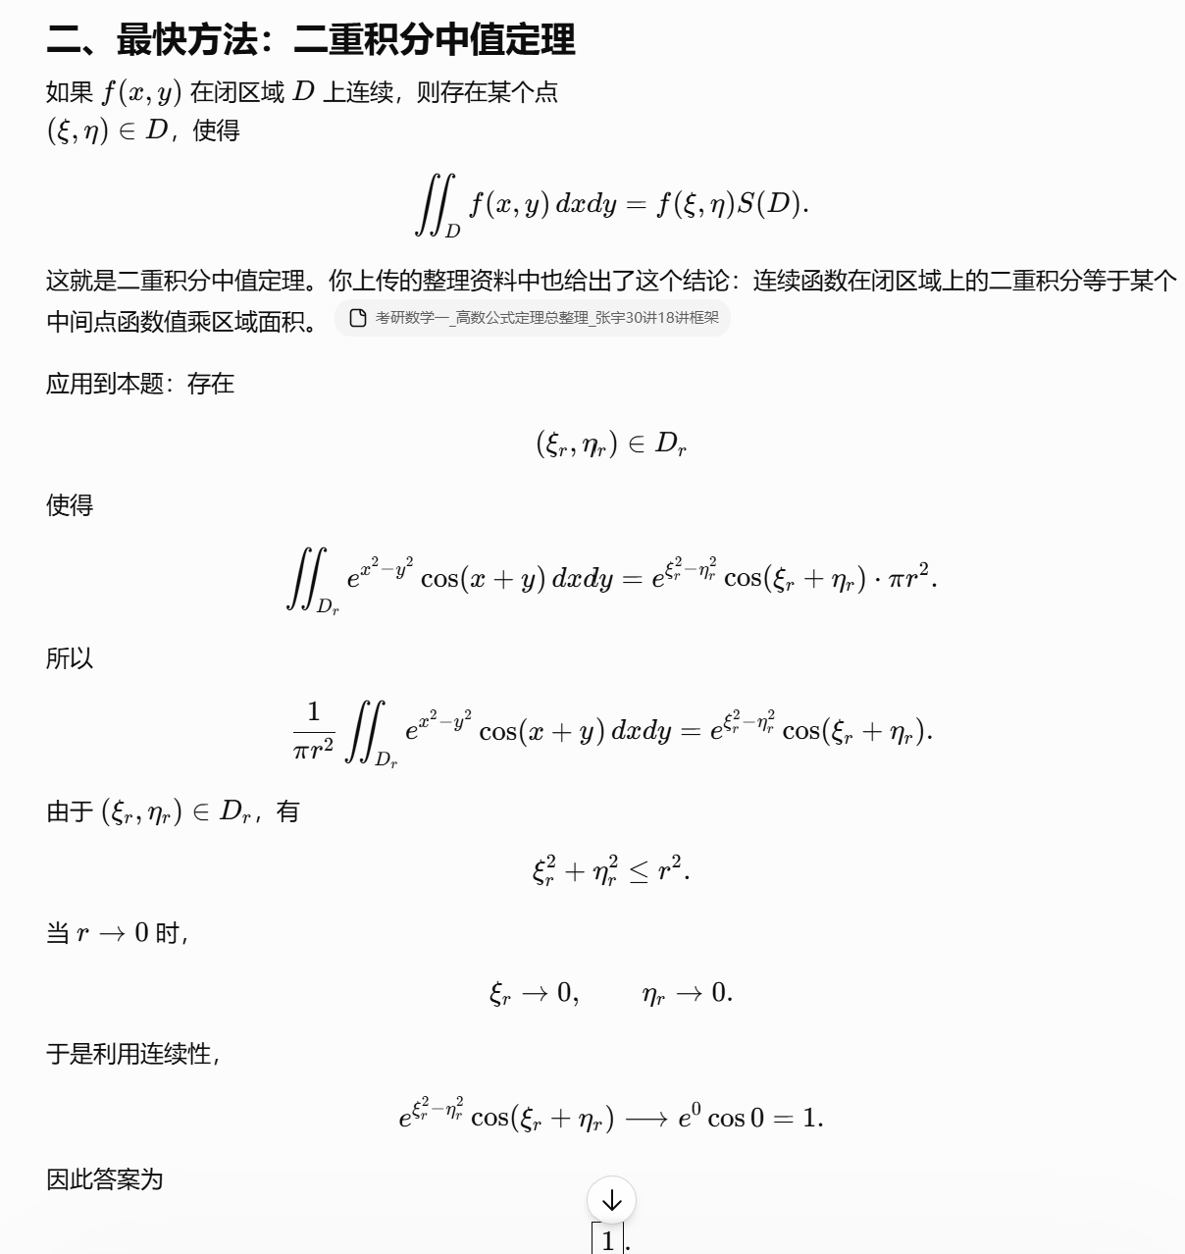
https://chatgpt.com/g/g-p-6a1d505226e08191a7f47eb8e9418ffe-gao-shu-ocr/c/6a55d55a-e300-83e8-9206-20c6c01a542b

题2：
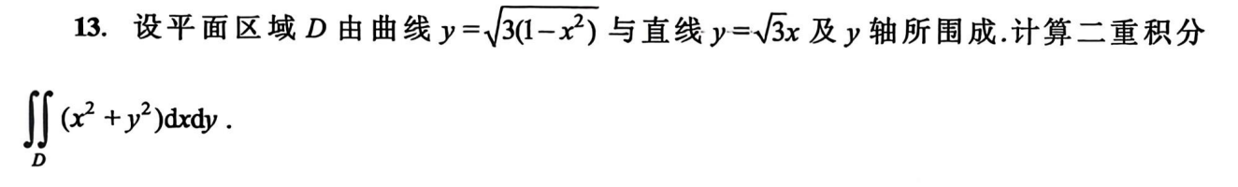
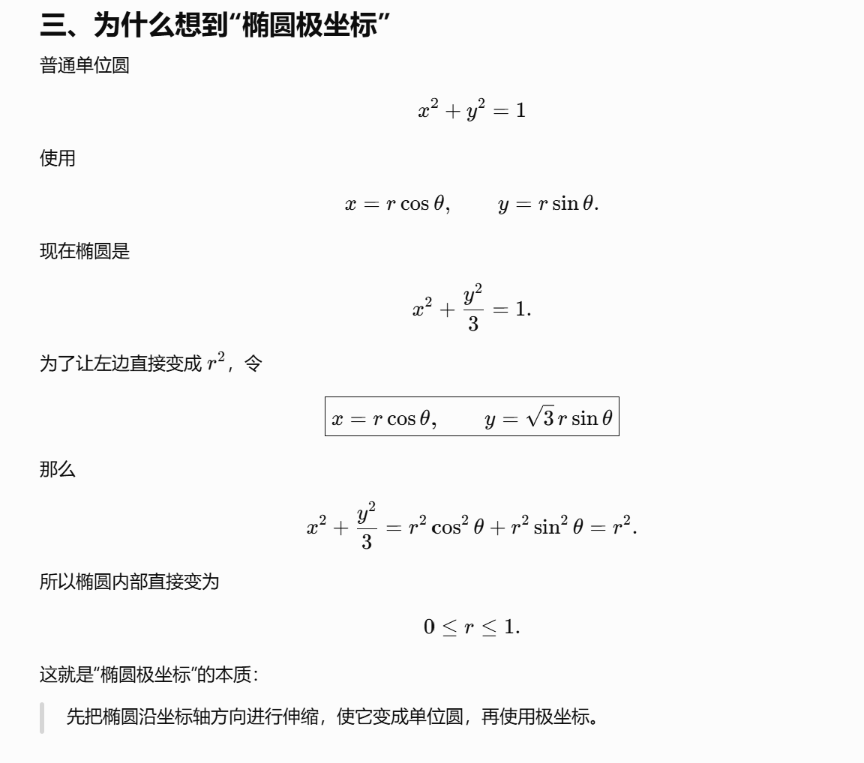
https://chatgpt.com/g/g-p-6a1d505226e08191a7f47eb8e9418ffe-gao-shu-ocr/c/6a55e7dc-bc38-83e8-a353-38750c21f69c
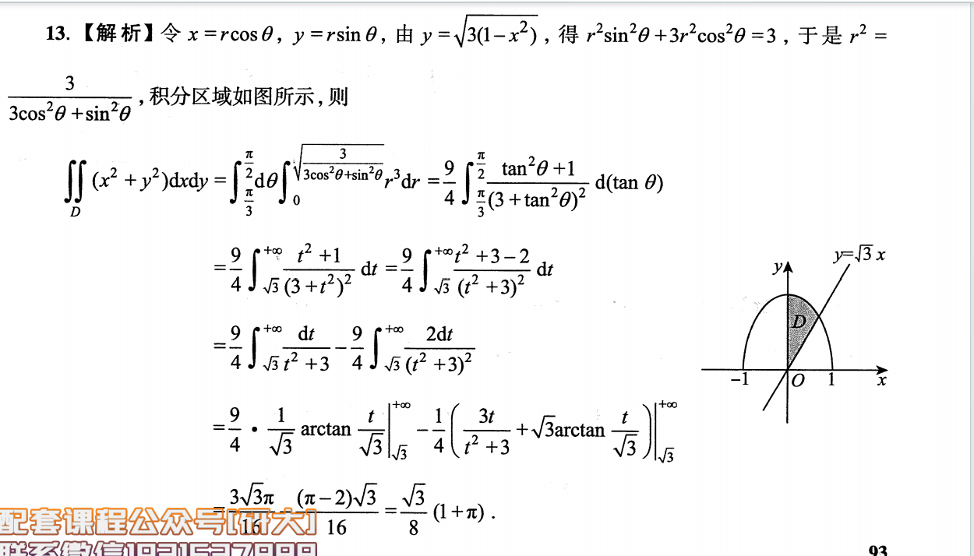

题3：
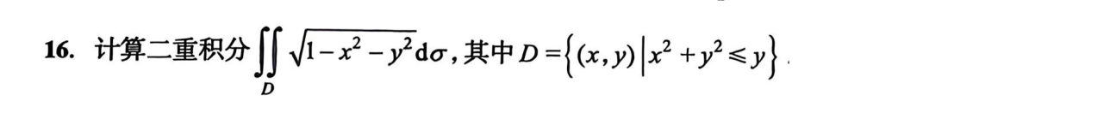
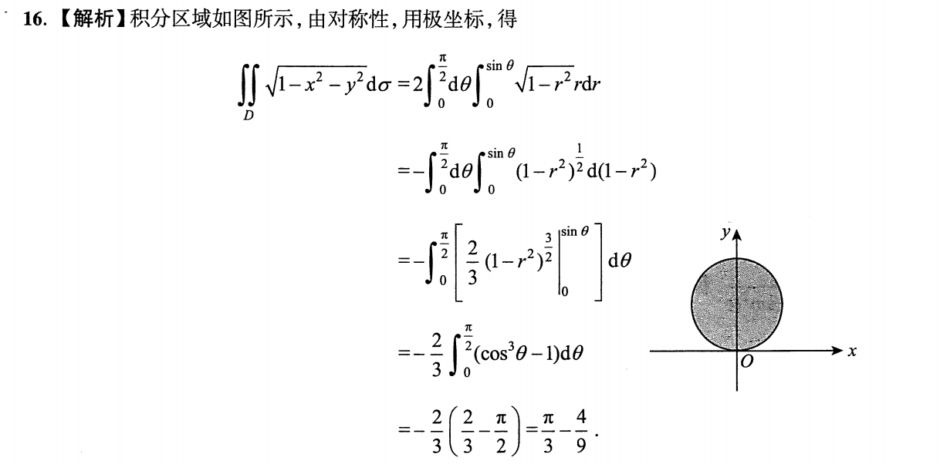
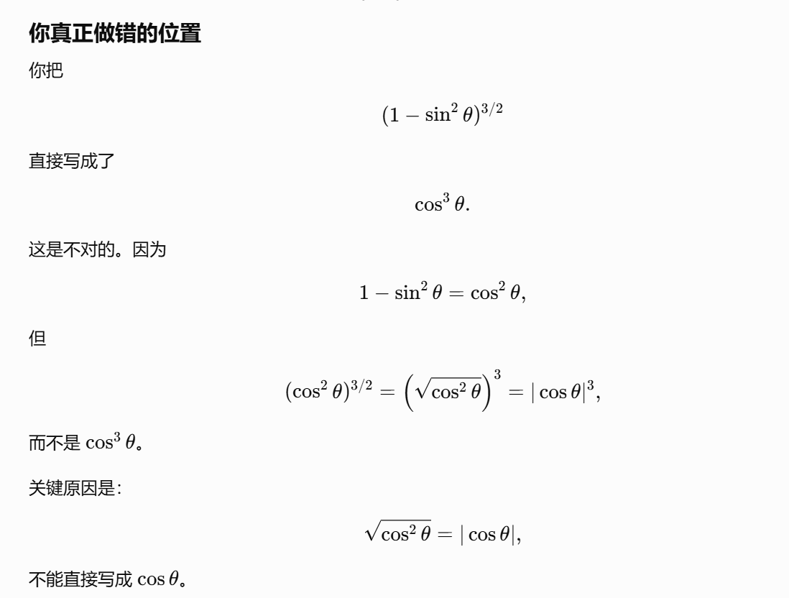
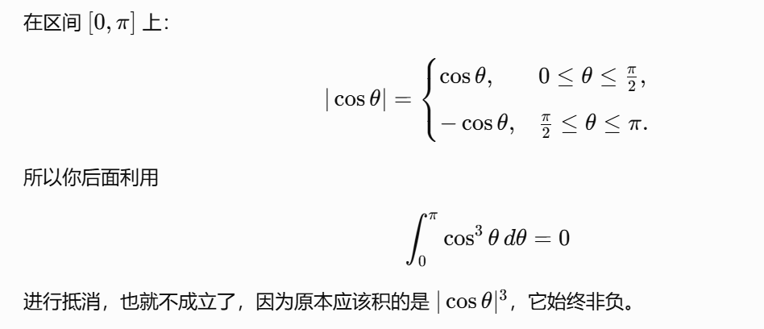

题4：
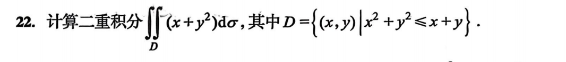
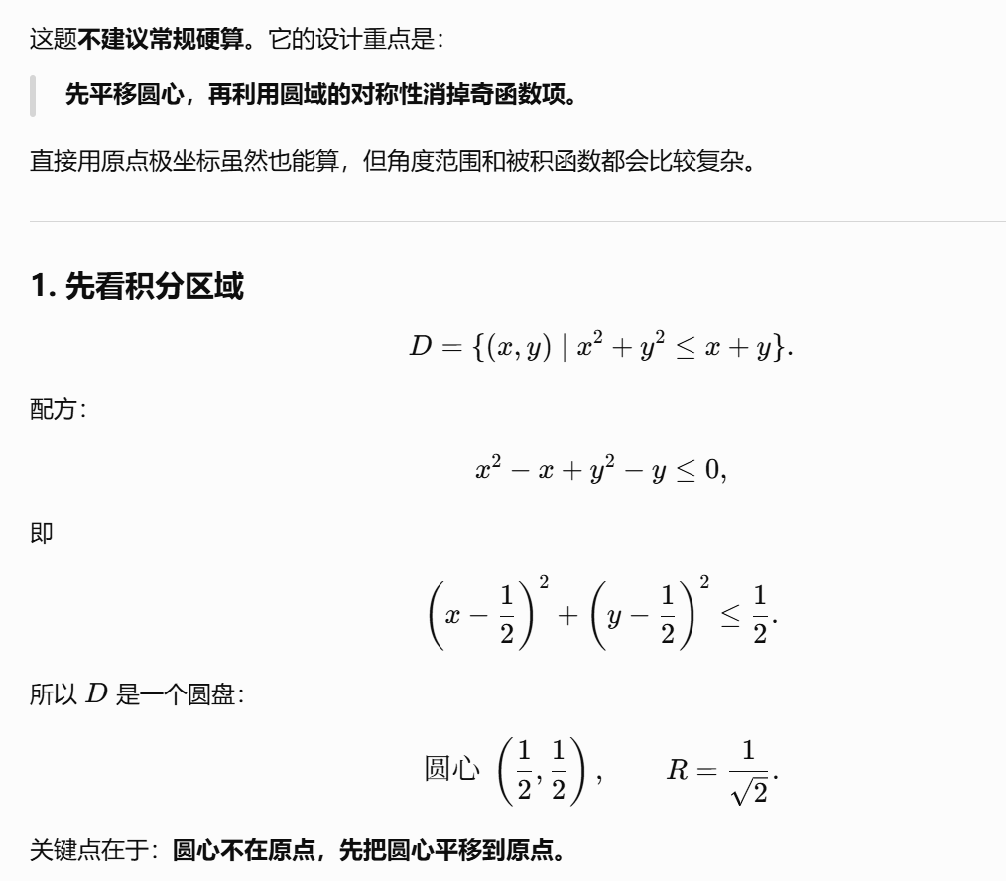
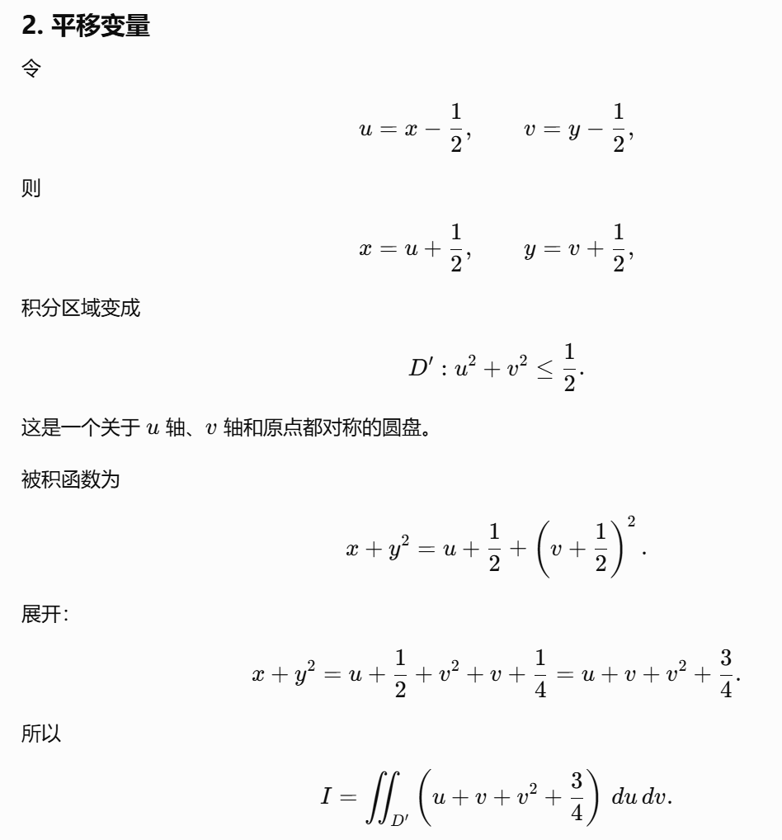
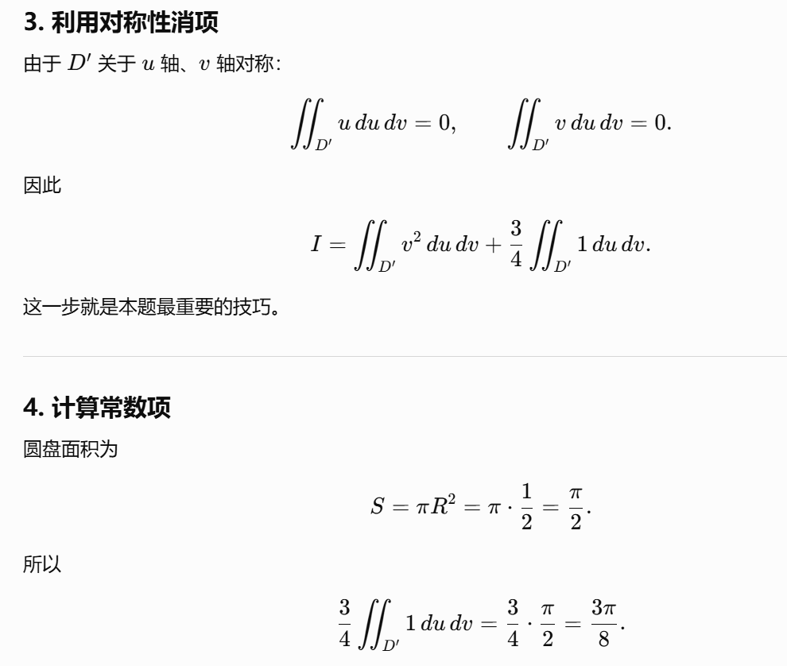
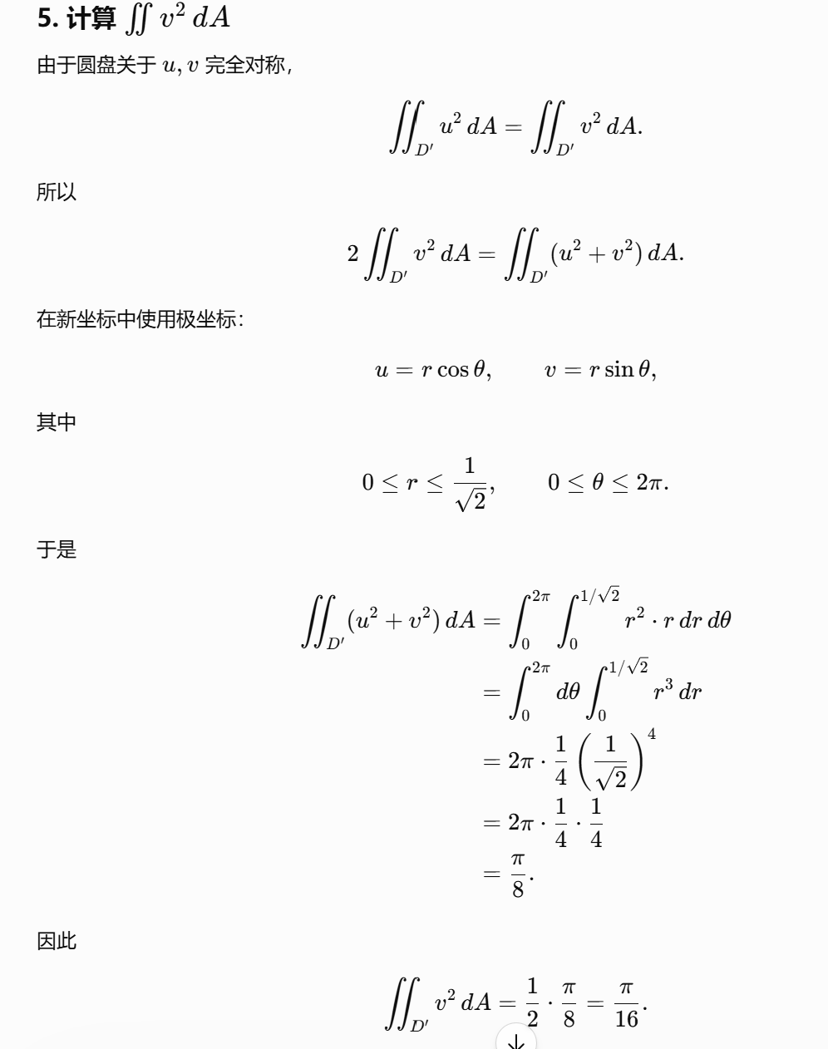
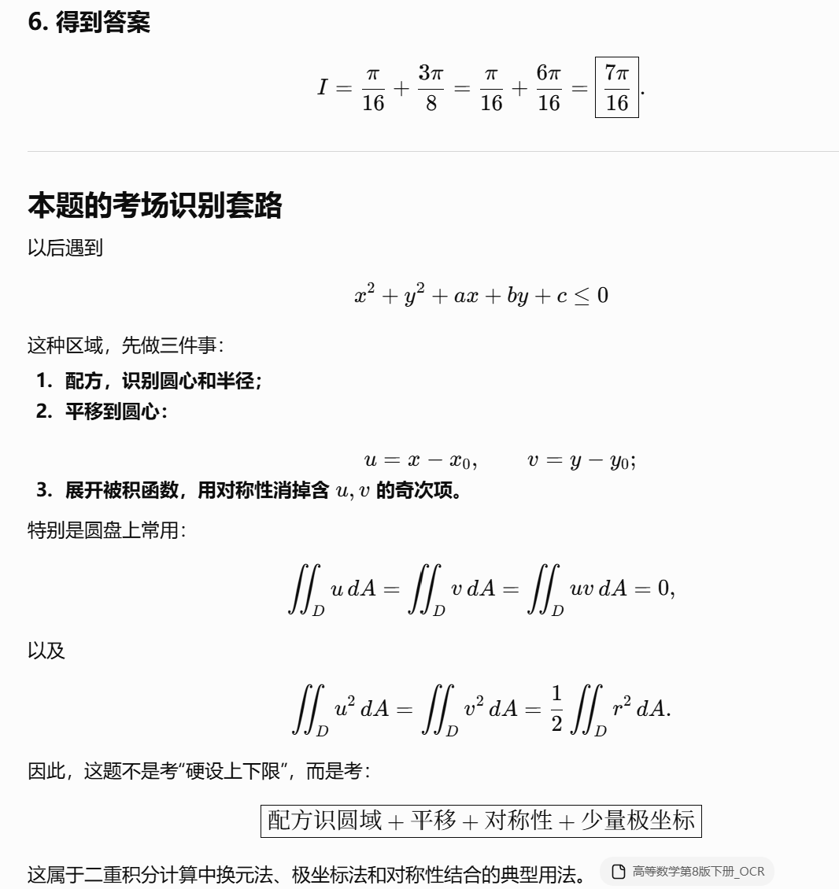

题5：
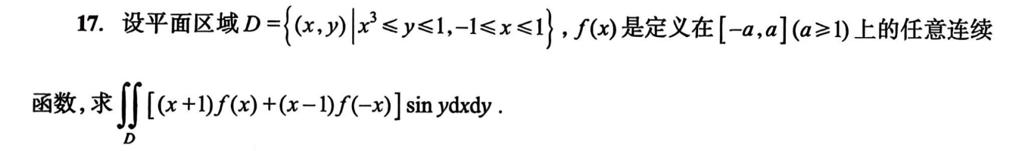

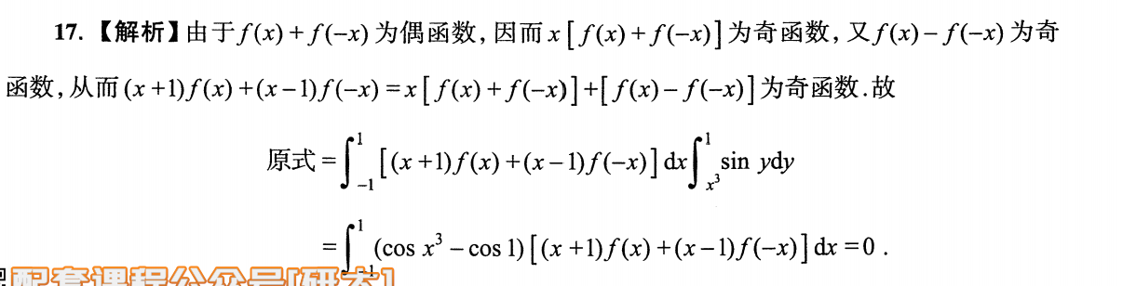

|（注：部分内容可能由 AI 生成）

